國家教育研究院籌備處-豐原院區 報到指引
一、研習班別：99學年度本土語言創新教學研習（0508）
二、報名方式：100年1月14日前利用網路報名，網站：www.naer.edu.tw「研習業務」項下「班別及報名」點選研習班別後之「報名」選項，填妥研習員資料，收到審核通過email後始完成報名手續。
※報名後本處不再另行通知，請自行上網查詢，並依報到指引準時前來報到。
三、報到地點：本處豐原院區（台中市豐原區師範街67號）；
四、報到時間：100年1月24日(星期一) 上午9：30~10：00
五、研習專車事宜，如下：
(1)報到當日上午9時15分正，豐原火車站前（出口處）集合後準時發車。
(2)未搭乘專車者，請自行搭乘豐原客運(總站在火車站對面)往東勢、卓蘭、谷關班車，在『原教師研習會』招呼站下車，步行可達。
(3)搭乘高鐵者請自行轉區間車至豐原火車站搭乘專車。
(4)本處僅於研習報到日及結束當日提供交通車往返豐原車站。
六、研習期間提供學員膳宿，為落實環保政策，請自備飲水用杯及盥洗用具。
七、路途遙遠之學員欲提前住宿者，請務必於開班前三天（上班日）電洽告知，住宿問題可聯絡承辦人員(註記於課表下方)。唯報到當日早餐請自理。
八、學員請攜帶身份證、健保卡等備用。本處備有籃球場、網球場、桌球室、羽球場、及網路等設備。若須使用網路，請自備筆記型電腦、網路線或無線網卡。
九、本處豐原院區無風雨走廊，請自備雨傘以備不時之需。研習期間如遇颱風來襲，處理措施會公告於本處網站。
十、課程結束時間後，交通車抵達火車站路程約須20分鐘，請留意火車班次。

國家教育研究院籌備處（豐原院區）位置路線圖

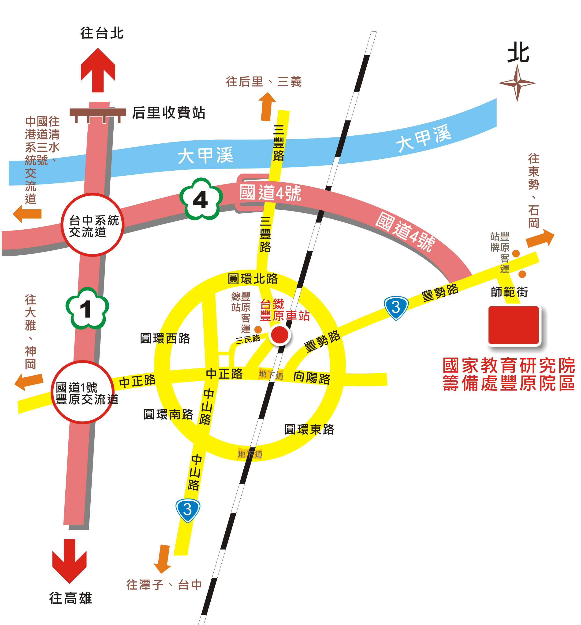
93128
陳素峰
- 地址：台中市豐原區師範街67號；總機電話：04-25227929
- 搭乘火車或公路客運者，請在豐原站下車，至豐原車站轉搭本院區準備之專車或自行搭乘豐原客運至教師研習會站下車（票價22元）。
- 自行開車者，請在國道1號高速公路165K匝道出口(台中系統交流道)轉接國道4號高速公路，往豐原、石岡方向行駛至國道四號終點左轉接3號省道（豐勢路），在第一個紅綠燈右轉師範街即可到達本院區。

